附加项新定价配置说明
按上架国家与会员等级维护附加项服务定价 | 2026-05-26
一、前置配置：会员等级与会员定价
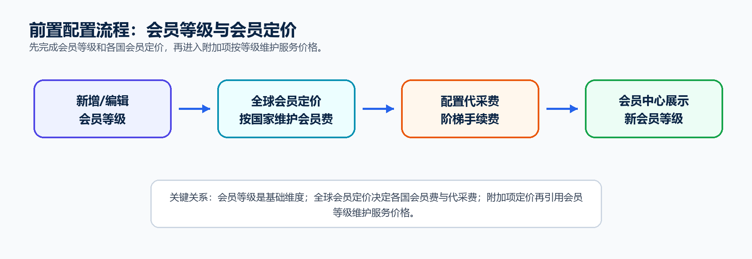
前置步骤 | 配置内容 | 输出结果
1. 新增/编辑会员等级 | 进入 客户管理 > 会员等级，维护等级名称、等级标识、多语言、成员条件、等级权重、等级说明、状态与排序。会员等级页只维护等级基础属性。 | 形成可被国家会员定价、附加项定价引用的会员等级基础数据。
2. 配置全球会员定价 | 进入 客户管理 > 全球会员定价，按国家编辑会员等级定价体系；配置会员套餐周期、会员价格、划线价，以及代采阶梯手续费。 | 同一会员等级可以在不同国家维护独立会员费和代采费体系。
3. 会员中心展示 | 前台 Service/Rates 页面展示当前国家下已配置、已启用的会员等级卡片，包含等级名称、套餐周期、会员价格、划线价和代采服务费比例。 | 客户可看到新配置会员等级；当前账号等级显示 Current Level 标识。
二、变更概述
- 普通附加项的新增、编辑入口及基础资料字段保持原有逻辑不变。
- 新增定价维护维度：上架国家、附加项类型、服务项、适用会员等级、计费方式、成本价、客户价、状态与排序。
- 同一附加项可在不同国家、不同会员等级下维护独立客户价。
- 前台按当前站点国家和登录账号会员等级过滤展示；未配置、未启用或会员等级不匹配的附加项不展示、不可选。
三、核心定价规则
配置维度 | 规则说明 | 前台影响
上架国家 | 普通附加项仍在基础资料中选择上架国家，进入对应国家后再维护定价。 | 客户所在站点国家未覆盖时，不展示该附加项。
会员等级 | 在国家定价中选择适用等级，如一般会员、VIP会员、企业会员。 | 仅当前会员等级匹配的客户可见、可选。
价格配置 | 按计费方式维护成本价与客户价，支持普通计费、起订量、按套、按时、面议、阶梯价、仓储等方式。 | 前台展示该等级对应的客户价。
状态配置 | 应用状态控制是否可使用，记录状态控制该定价是否启用。 | 禁用或不可用的记录不进入前台选择范围。
通用价 | 如系统允许适用等级留空，可作为通用价格；若要严格按等级区分，应分别配置各等级价格。 | 避免通用价覆盖精细化会员价预期。

四、配置流程图
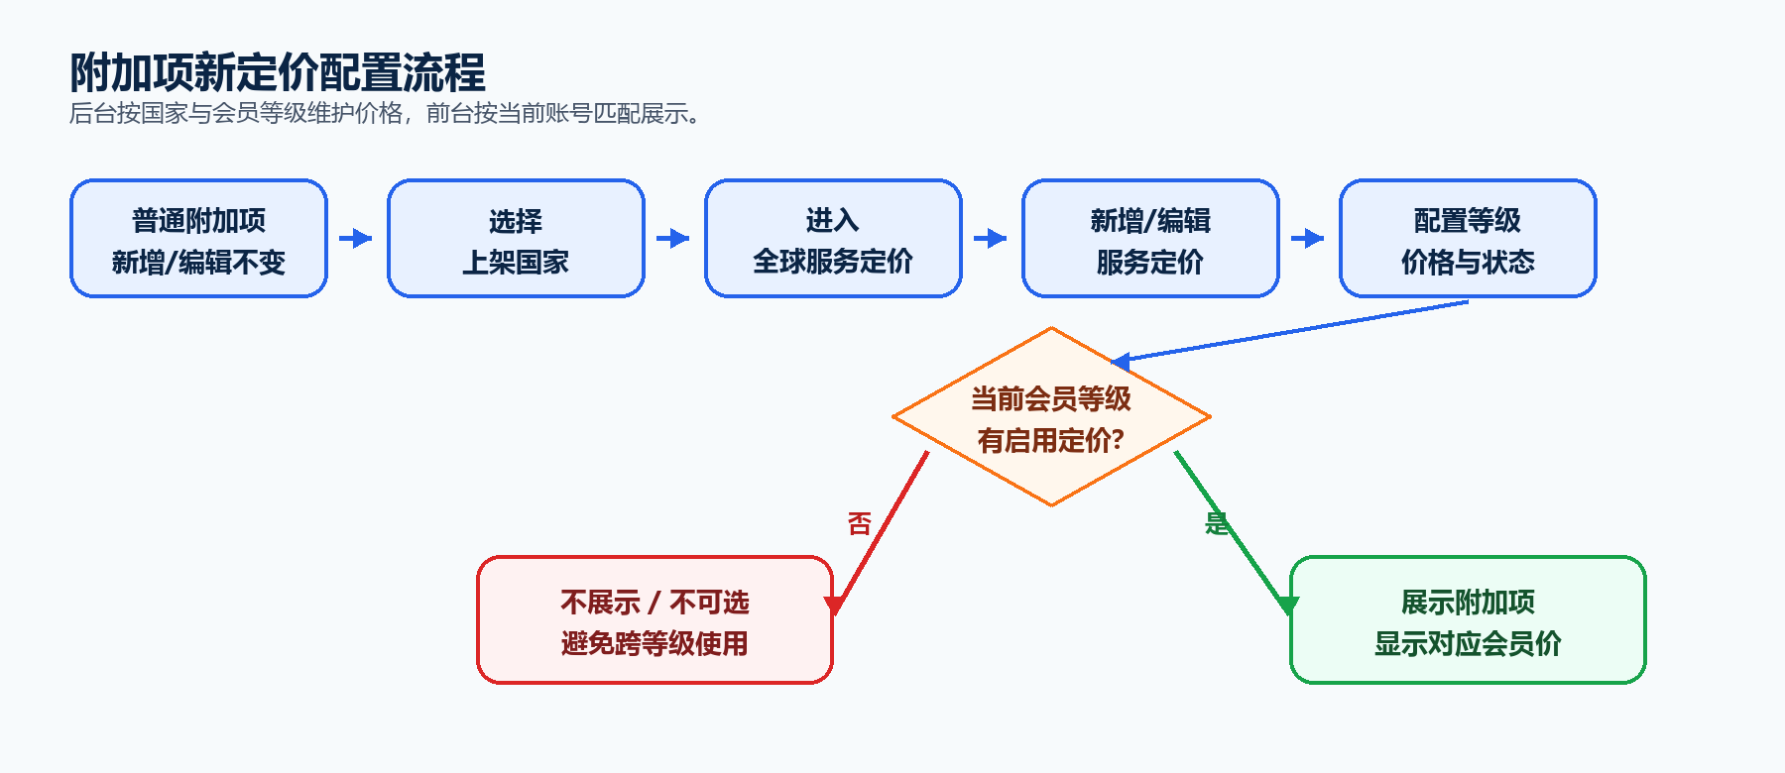
五、操作步骤
1. 维护普通附加项基础资料：进入 B2B系统 > 附加项 > 普通附加项，新增或编辑附加项名称、分类、应用场景、计费单位等字段。此部分功能保持原有逻辑。
2. 选择上架国家：在附加项基础资料中选择上架国家。一个附加项可以覆盖多个国家，后续需要分别进入国家定价维护价格。
3. 进入全球服务定价：在 附加项 > 全球服务定价 中选择目标国家并点击编辑，进入该国家的质检定价和附加项定价页面。
4. 新增或编辑附加项定价：在附加项定价页选择商品附加项或发货附加项，点击新增定价，选择服务项、适用等级、计费方式、价格、状态和排序。
5. 前台展示校验：使用对应会员等级账号进入购物车附加项选择页，确认可见附加项和会员价正确；非对应等级账号不应看到未配置的附加项。

六、关键界面示意
图 1 普通附加项新增入口与基础资料
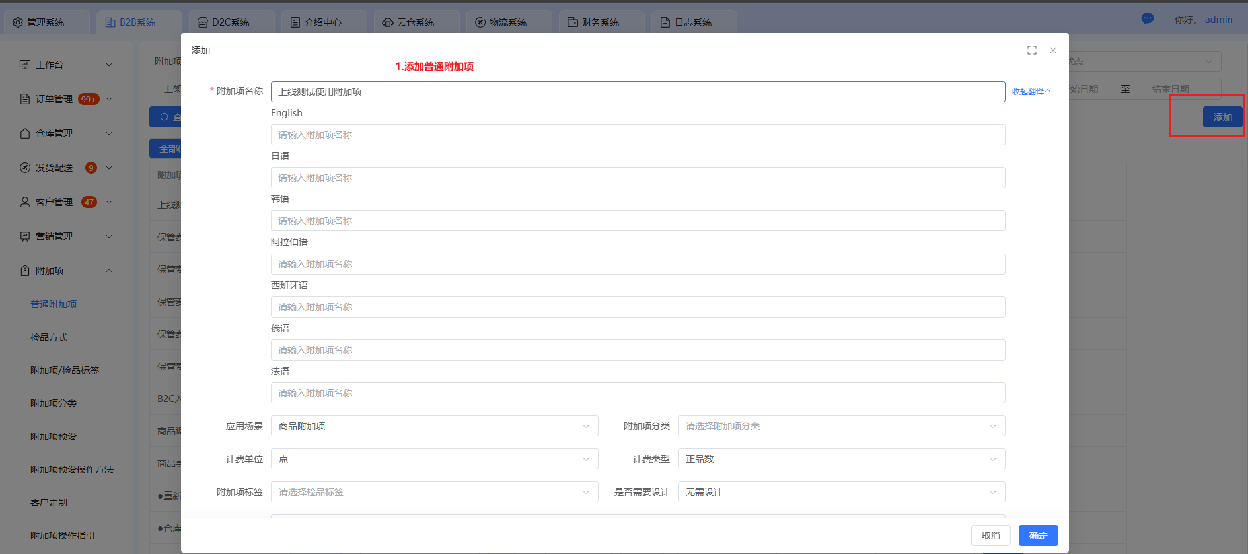
图 2 选择附加项上架国家
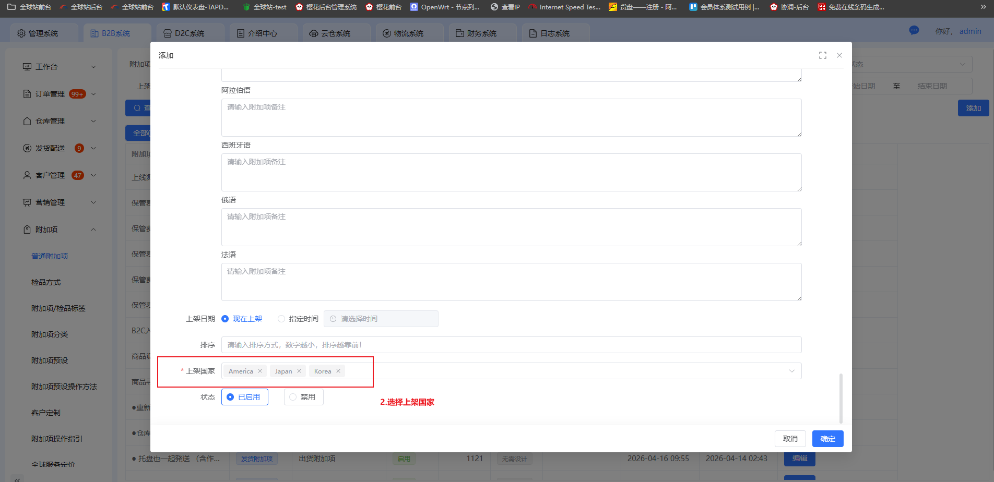

图 3 全球服务定价国家列表入口
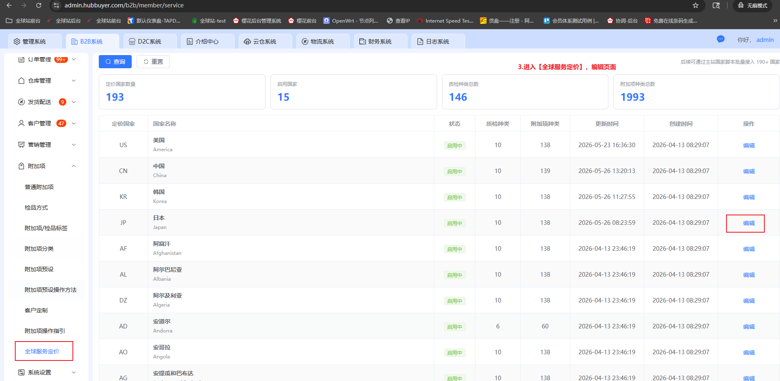
图 4 新增/编辑国家下的商品附加项服务定价
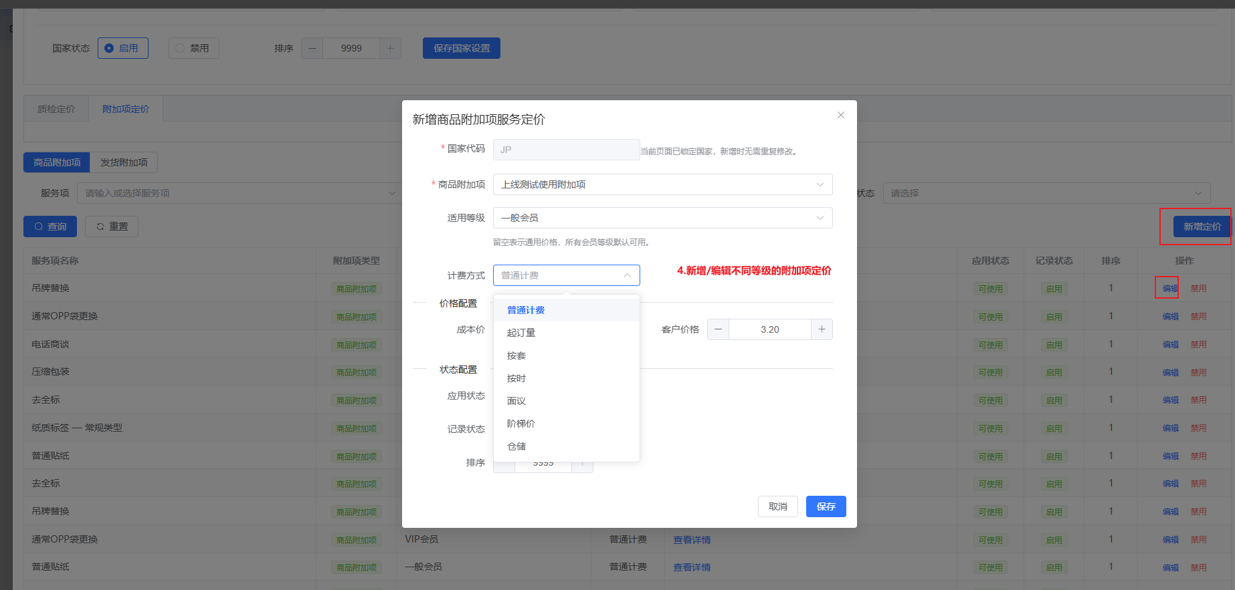

图 5 选择适用会员等级
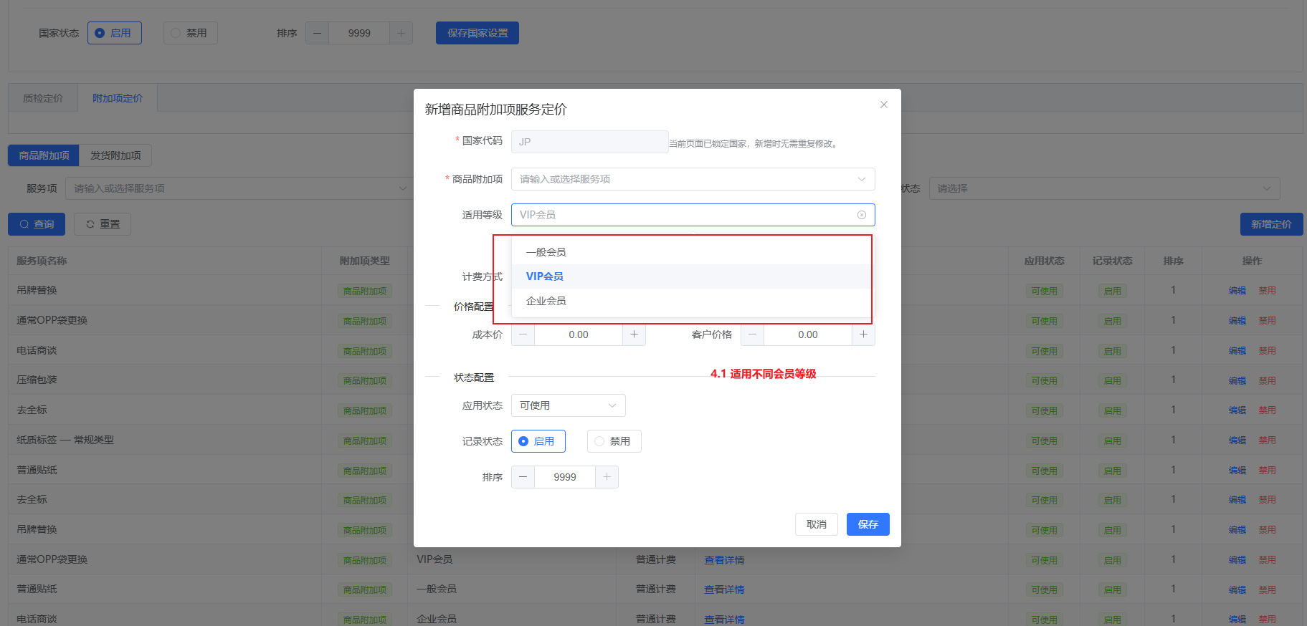
图 6 按会员等级筛选后产生对应附加项定价记录
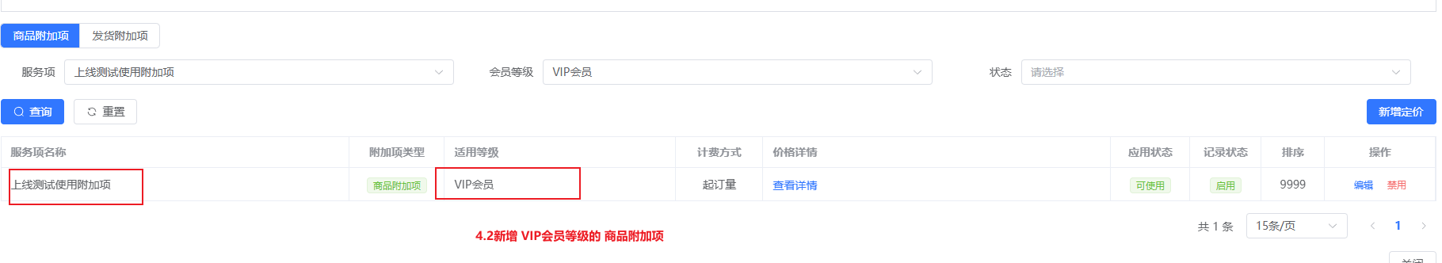

图 7 VIP 会员前台可选择已配置附加项
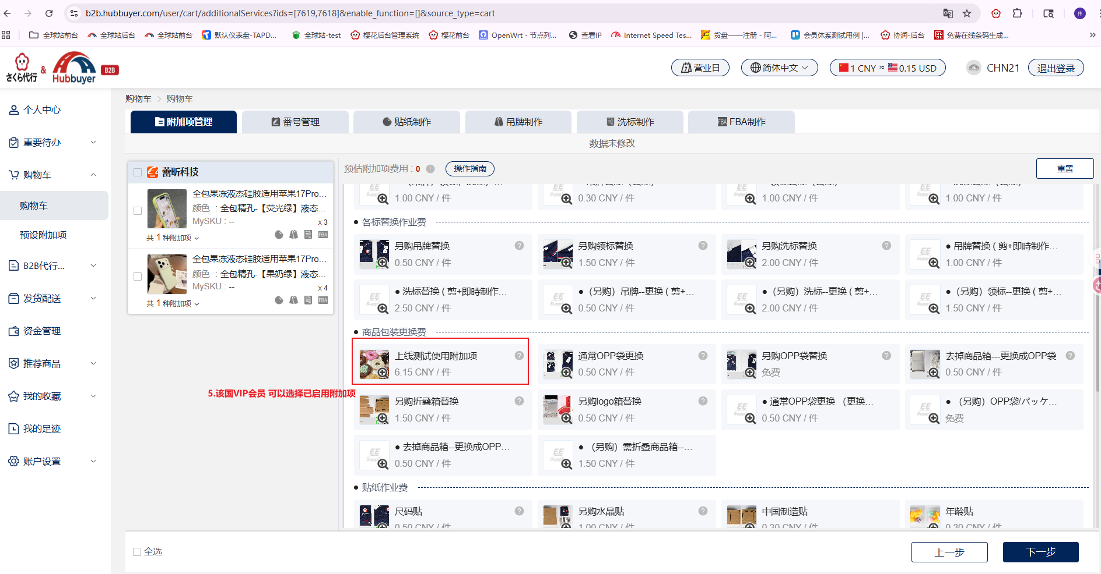
图 8 一般会员未配置该等级定价时不展示该附加项
